TE-3000Plus 便携式多参数水质测定仪
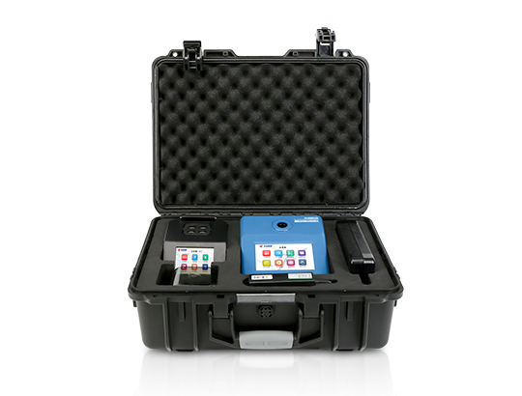
▷产品简介：TE-3000Plus便携式多参数水质测定仪采用光纤检测技术，360°旋转检测，5寸彩色液晶触摸屏、进口光源，内置专用水质检测系统，性能稳定、测量准确、测定范围广、功能强大、操作简单，浓度直读，完全满足《HJT399—2007水质化学需氧量的测定快速消解分光光度法》《HJ535-2009水质氨氮的测定纳氏试剂分光光度法》《GB11893-89水质总磷的测定钼酸铵分光光度法》检测要求，可快速检测水中COD、氨氮、总磷、总氮等多种水中污染物。
▷适用范围：适用于生活污水、工业废水、地下水、中水、地表水中多种水质污染物的检测 . 运用于水质检测实验室、市政、污水处理厂、环境监测站及教育科研高校、电厂、疾控中心、造纸电镀、水产养殖和生物药业、石化、煤炭、冶金、纺织、制药、食品等行业 。
▷技术参数：
- 显示： 5寸彩色液晶触摸屏
- 检测方式：360°自动旋转式比色管检测系统
- *光学检测系统：光纤检测系统
- *测量项目：COD 、氨氮、总磷、总氮 （可定制项目高锰酸盐指数，重金属，浊度等项目）
- 测量范围：COD（2-20000mg/L）、氨氮（0-150mg/L）、总磷（0-100mg/L）、总氮（0-100mg/L）、
- 光源：进口12V/20W卤素灯（可达10万小时以上）
- 检测准确度：≤±5%
- 波长准确度：±1nm
- 波长范围：340-900nm
- 重复性：≤±2%
- 电池：内部放置锂电池
- 存储：可存储100万组数据，可自由调用查看
- 预存曲线：预存180条曲线，可供用户进行选择、校准、修改等操作
- *标配4孔消解仪器：3.5寸彩色触摸屏，具有双保险高温过载保护；专用水质消解系统，固化常规消解项目，一键式操作消解，消解完成自动报警提示.
- 自动校准：仪器具有自动校准功能
- 打印方式：标配内置热敏打印机，可随时打印当前数据及历史数据
- 数据传输：配备USB接口和串口传输功能，蓝牙接口选配
- 仪器尺寸：（215×167 ×95） mm
- *水质专用检测系统（具有软件著作权证书）
- *产品具有省级以上检测报告，通过ISO9001 ,ISO14001认证
标准配置：COD专用试剂1盒、氨氮专用试剂1盒、总磷专用试剂1盒、比色管架、移液枪、打印纸、反应管、使用说明手册、产品合格证、仪器装箱清单、保修卡 。

